План-конспект занятия
педагога дополнительного образования
Новицкого Сергея Игоревича

Объединение –Коллектив современного танца «Танцевальный марафон»
Программа – Современные танцы
Группа - 03-102, 03-103.
Дата проведения: - 19.12.2023
Время проведения: 14 ч. 00 мин., 18 ч. 30 мин.
Тема занятия: «Восприятие и понимание основ танца и движения». «Партерный экзерсис».
Цель занятия: отработка движений по разнохарактерным хореографическим особенностям.
Ход занятия.
1. Вводная часть.
- Разминка: повороты головы, движения для плечевого пояса, танцевальные элементы, наклоны корпуса, движения для рук, прыжки на месте и в продвижении, бег с захлёстом, восстановление дыхания.

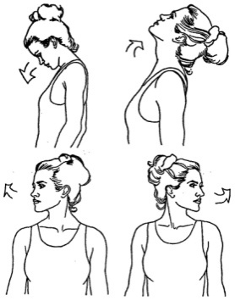

Партерный экзерсис

- Постановка корпуса, упражнение на коврике

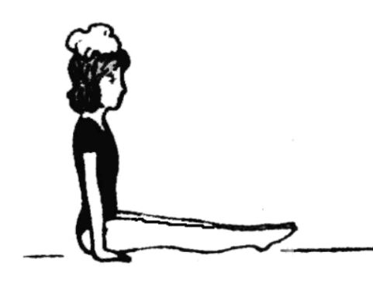

- Релеве. Упражнение на укрепление мышц стопы и выворотности

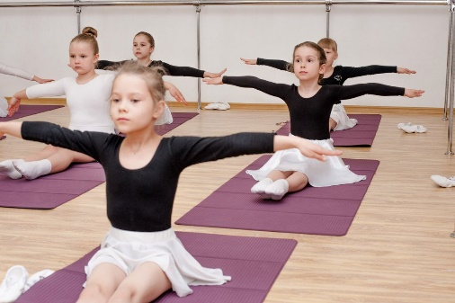

- Складочка: вперед, к правой ноге и к левой

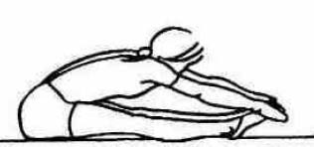

- Складочка по первой выворотной позиции

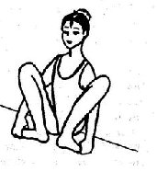

- Упражнение «Бабочка»

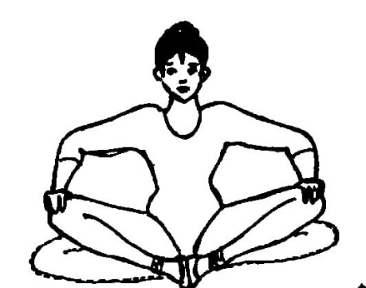

- Упражнение «Лягушка» лежа на животе и на спине

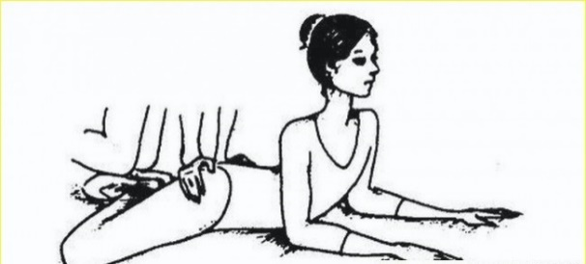

2. Основная часть. Отработка комбинаций на середине зала.
Исполняем комбинации под счет по 4 раза. Следить за спиной, положением рук, головы, дотянотостью стоп,
- Комбинация «Деми и гранд плие». Повторить 4 раза

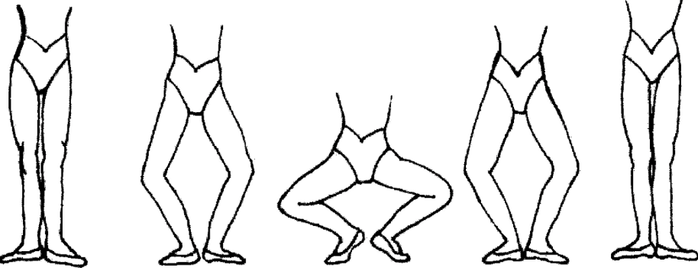

- Комбинация «Батман тандю». Исполнять движение в чистом виде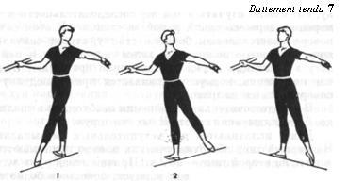

- «Батман тандю жете». Исполнять движение в чистом виде по 2 крестом

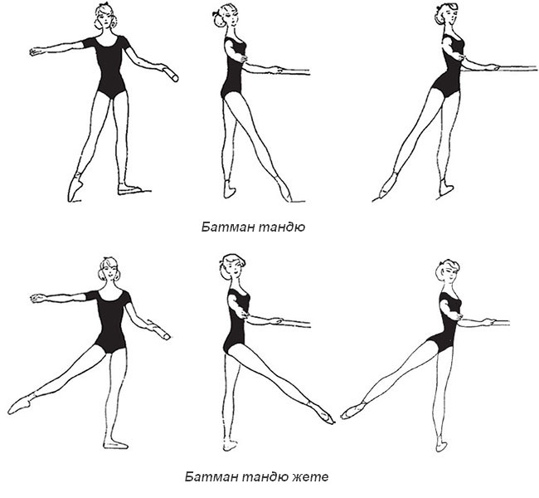

- Комбинация «Рон де жамб партер». Исполняем по 2 раза по направлению андеор и андедан

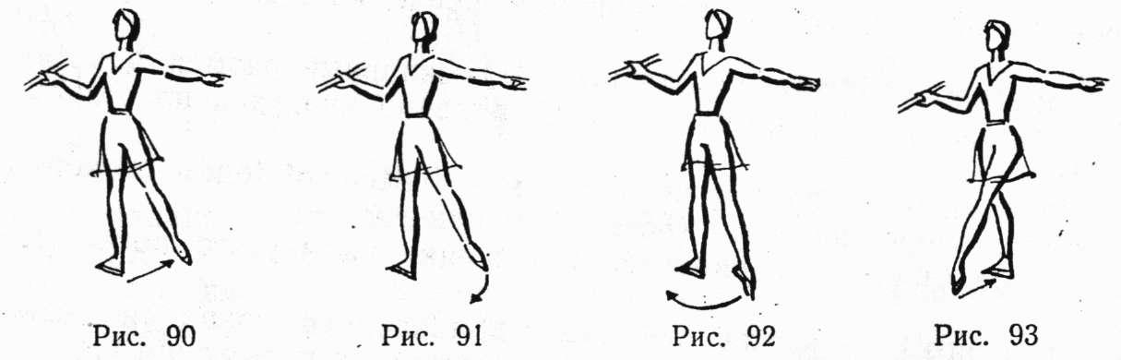

- Комбинация «Гранд батман на 90 градусов». Исполнять по 4 броска крестом

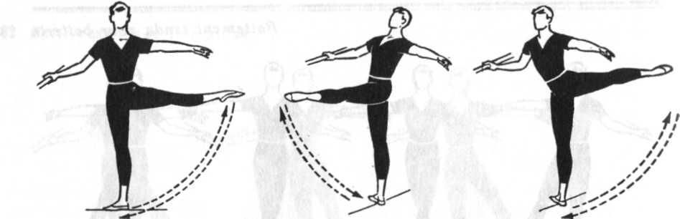

3. Заключительная часть:
- расслабление лежа на спине, восстановление дыхания.

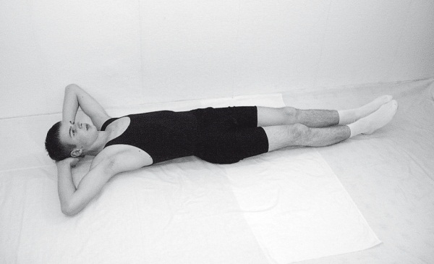

Домашнее задание:
- Повторить танцы: «Чунга-Чанга», «Современный танец», «Матросский танец», «В гостях у сказки».
Высылаем фото или видео занятий детей в домашних условиях на электронную почту: s-nov94@mail.ru

